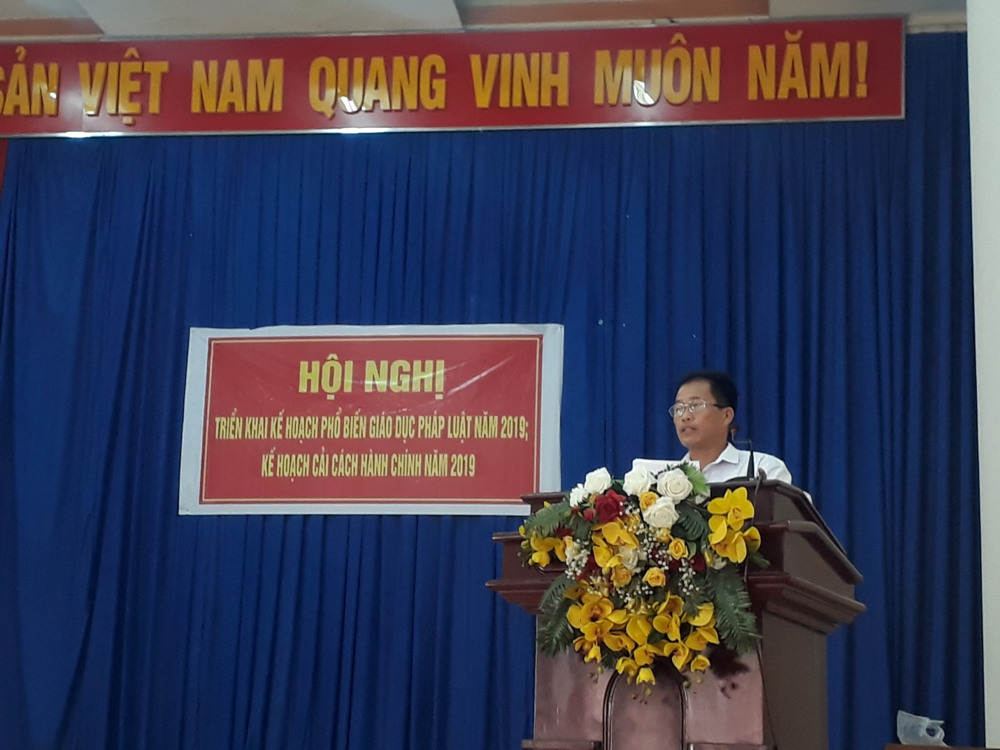
Hình ảnh ngày 29/3/2019, xã Phú An tổ chức Hội nghị triển khai công tác phổ biến giáo dục pháp luật năm 2019, kế hoạch CCHC năm 2019; lòng ghép triển khai Kế hoạch số 10/KH-UBND ngày 22/01/2019 về việc triển khai áp dụng, duy trì và cải tiến hệ thống quản lý chất lượng theo tiêu chuẩn quốc gia TCVN ISO 9001:2008 năm 2019
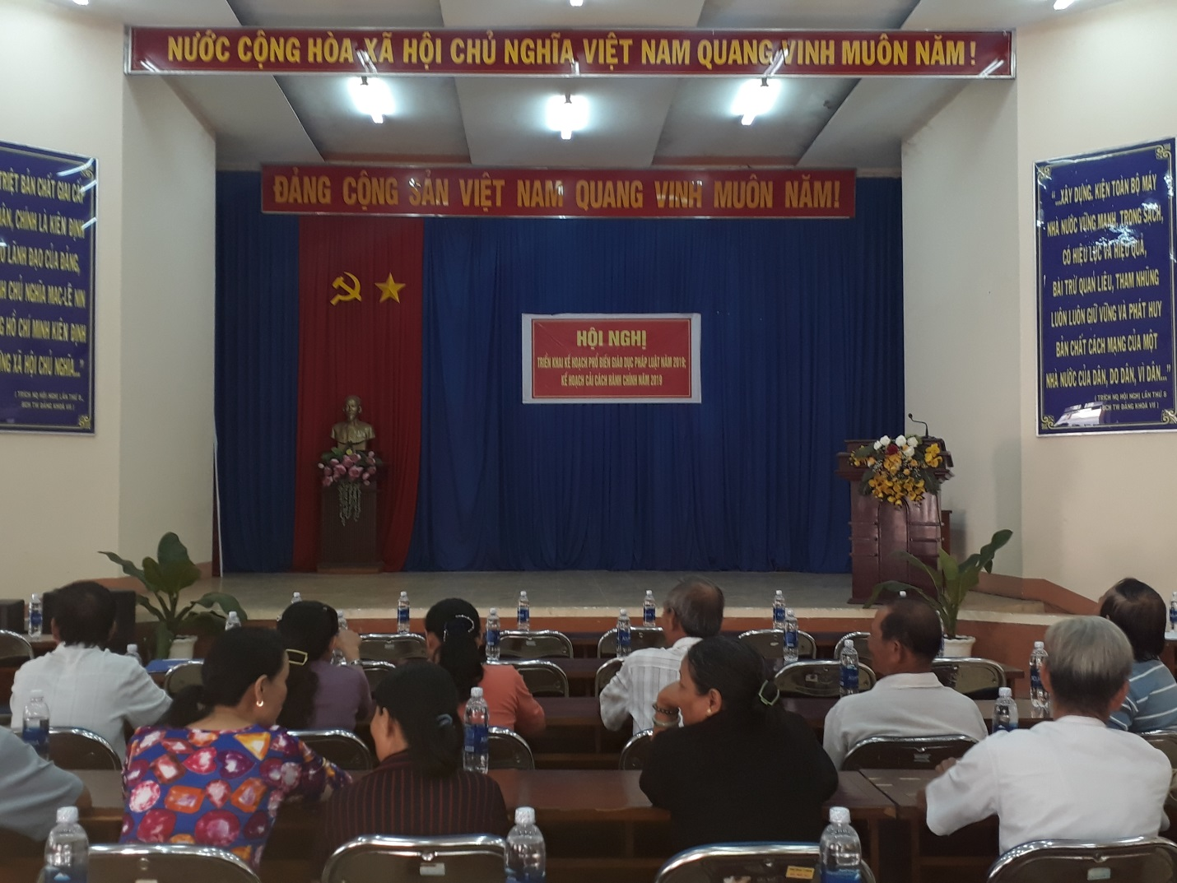
Hình ảnh người dân tham gia Hội nghị triển khai
Hình ảnh người dân xem tờ bướm tuyên truyền pháp luật trong Hội nghị triển khai
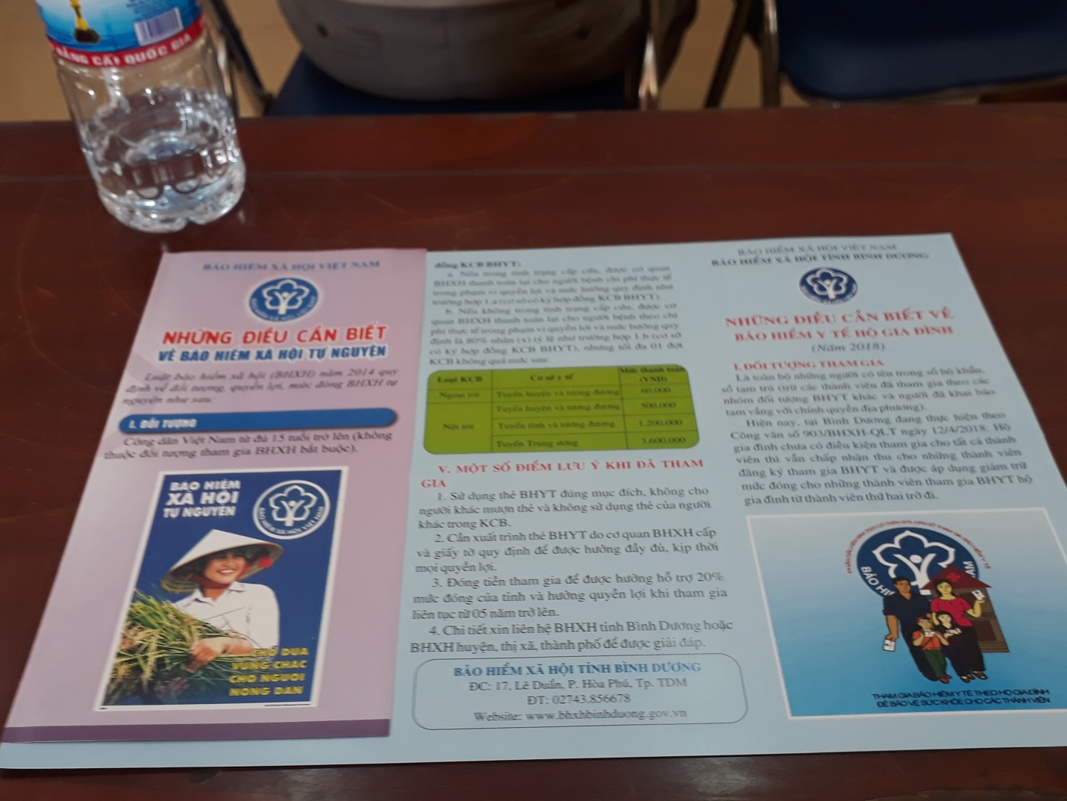
Hình ảnh Tờ bướm tuyên truyền pháp luật trong Hội nghị triển khai

